Progetto Database <Nome> <Cognome> <Matricola>
AA 2025/2026

Consegna: Museo Interattivo / Science Center
“ Oltre alla biglietteria, il sistema gestisce gli "exhibit" (installazioni interattive). Ogni installazione ha uno stato (attivo, guasto, in manutenzione) e un piano di manutenzione periodica. Il database gestisce le prenotazioni dei laboratori didattici per le scuole (date, numero_studenti, operatori_assegnati) e i turni delle guide museali nelle varie sale. ”

Interpretazione consegna
Il museo interattivo l'ho visionato come accessibile esclusivamente dalle scuole e su prenotazione. Da qui mi ricavo l'entità "Prenotazioni".
Al museo interattivo possono prentere parte solamente le scuole, quindi si assume che esista quota fissa sui biglietti. In particolare, osserviamo l'associazione univoca fra Prenotati e Biglietti. Aggiungere l'entità "Biglietti" non servirebbe in quanto non esisterebbero (o servirebbero) informazioni aggiuntive sul biglietto come, ad esempio, il prezzo ridotto o scadenza del biglietto. Facciamo, quindi, coincidere "Biglietto" con "Prenotazione" e lo specifichiamo all'interno del dizionario dei sinonimi.
L'idea è che l'esposizione dei contenuti del museo si chiamino laboratori ed ovviamente serve un operatore guida che segua la scolaresca prenotata. Definisco quindi l'entità "Assegnazione_Laboratori" che faccia da collante fra gli Operatori guida e le Prenotazioni.
Ulteriormente, l'idea è che ai fini dei laboratori servano solo le guide che svolgono il loro lavoro all'interno di Turni definiti mentre il personale tecnico è sempre presente, non vincolato alle sale ma dotato ugualmente di turno. Pertanto si assume che i tecnici siano assegnati ad una sala "fittizia". Definiamo l'entità "Operatori" (guide e tecnici).
Proprio parlando di turni, osserviamo che sono uno di mattina e uno di pomeriggio. L'orario è variabile ed è un dato superfluo nella suddivisione dei turni nelle giornate ma trovo giusto andarlo a specificare come parametro dell'entità. Gli operatori possono essere di turno anche se non hanno un laboratorio associato. Definiamo quindi l'entità "Turni".
Le Sale sono fisse in quanto i locali si assume siano sempre gli stessi e l'idea è che in termini di metri quadri siano omogenei, da qui l'idea di assegnare 2 Exhibit per ogni sala.
Parlando di Exhibit, si assume che il museo abbia un tema generale, quindi tutti gli Exhibit saranno collegati fra di loro dal medesimo tema ma, qualora si volessero dividere le aree per supportare temi diversi, colleghiamo il parametro "tema" alle Sale e non agli Exhibit. Gli Exhibit hanno principalmente bisogno di manutenzione e l'idea è che il numero sia limitato superiormente a due per il numero di sale disponibili, quindi si assume che in fase di acquisto di una nuova installazione una vecchia verrà disinstallata e non sarà più presente nel museo.
Definiamo infine le entità "Sale" e "Exhibit".

Progettazione concettuale
Prima operazione da effettuare riguardante la progettazione concettuale è la raccolta e
l’analisi dei requisiti fondamentali per il funzionamento e la gestione del database.

Requisiti espressi in linguaggio naturale
Si vuole realizzare una base di dati per la gestione di un museo interattivo, con relativa gestione di exhibit, laboratori e turnazione del personale.

Ogni sala presenta 2 exhibit collegati al tema della sala. Ogni sala è identificata da un id, un nome (non necessariamente univoco) ed un tema.

Ogni exhibit, invece, è assegnato ad una stanza specifica, ha uno stato ed è soggetto a manutenzione periodica. Ogni exhibit è identificato da un id, un nome, uno stato, una sala, data di manutenzione e la frequenza con la quale deve essere svolta suddetta manutenzione (espressa in giorni).

Gli operatori sono le persone che si occupano del museo. Questi possono essere guide o tecnici, avranno un id oltre che ovviamente avere un nome ed un cognome.

Ogni operatore copre il museo secondo un sistema di turnazioni che sono scandite dalla data, ora d'inizio e ora di fine. Importante notare che le turnazioni dovrebbero essere associate ad una delle sale.

La presenza di un turno non necessariamente implica che ci sia un'esposizione ad una scolaresca da parte delle guide. Nasce quindi l'esigenza di definire un'entità che riguardi i laboratori che tenga traccia dell'operatore e del gruppo scolastico in visita.

Le scuole possono avere accesso al museo e ai servizi offerti da questo mediante prenotazioni che presenteranno il nome della scuola, il numero di studenti e la data in cui vogliono visitare il museo.

Glossario dei termini

Termini | Descrizione | Sinonimi | Collegamenti
Sale | Luogo dove si trovano gli Exhibit | - | Exhibit, Turni
Operatori | Dipendenti museo | Guida. Tecnico | Turni, Laboratori
Exhibit | Installazioni interattive | Installazione, Installazione interattiva | Sale
Prenotazioni | Scuole che si prenotano al museo | Prenotazione, Biglietto, Biglietti | Assegnazione_Laboratori
Assegnazioni_Laboratorio | Collega gli operatori alle relative prenotazioni | Laboratorio, Lab | Operatori, Prenotazioni
Turni | Gestione dei turni degli operatori | Turno | Sale, Operatori

Decomposizione dei requisiti

Frasi di carattere generale
Si vuole realizzare una base di dati per la gestione di un museo interattivo, con relativa gestione di exhibit, laboratori e turnazione del personale.

Frasi relative alle Sale
Ogni sala presenta 2 exhibit collegati al tema della sala. Ogni sala è identificata da un id, un nome (non necessariamente univoco) ed un tema.

Frasi relative agli Exhibit
Ogni exhibit, invece, è assegnato ad una stanza specifica, ha uno stato ed è soggetto a manutenzione periodica. Ogni exhibit è identificato da un id, un nome, uno stato, una sala, data di manutenzione e la frequenza con la quale deve essere svolta suddetta manutenzione (espressa in giorni).

Frasi relative ai Turni
Ogni operatore copre il museo secondo un sistema di turnazioni che sono scandite dalla data, ora d'inizio e ora di fine. Importante notare che le turnazioni dovrebbero essere associate ad una delle sale.

Frasi relative agli Operatori
Gli operatori sono le persone che si occupano del museo. Questi possono essere guide o tecnici, avranno un id oltre che ovviamente avere un nome ed un cognome.

Frasi relative ai Laboratori
La presenza di un turno non necessariamente implica che ci sia un'esposizione ad una scolaresca da parte delle guide. Nasce quindi l'esigenza di definire un'entità che riguardi i laboratori che tenga traccia dell'operatore e del gruppo scolastico in visita.

Frasi relative alle Prenotazioni
Le scuole possono avere accesso al museo e ai servizi offerti da questo mediante prenotazioni che presenteranno il nome della scuola, il numero di studenti e la data in cui vogliono visitare il museo.

Definizione operazioni

Indice | Operazione
1 | Modifica tema della Sala
2 | Visualizzare tutti i turni di una guida
3 | Vedere quale operatore tecnico è presente nella struttura
4 | Inserimento di un nuovo operatore
5 | Rimozione vecchio operatore
6 | Visualizzare la lista di tutti gli operatori
7 | Visualizzare lo stato degli Exhibit
8 | Visualizzare tutti gli Exhibit che richiedono manutenzione
9 | Visualizzare l'Exhibit la cui data di ultima manutenzione è la più lontana
10 | Visualizzare gli Exhibit presenti in una data Sala
11 | Introduzione di un nuovo Exhibit
12 | Rimozione di un vecchio Exhibit
13 | Visualizzare il numero totale di prenotazioni
14 | Visualizzare il numero di prenotazioni di una scuola in un anno
15 | Visualizzare il numero di prenotazioni per la settimana
16 | Visualizzare le scuole che verranno in giornata
17 | Visualizzare il numero di partecipanti ai laboratori
18 | Visualizzare le guide presenti in giornata

Le operazioni sopra elencate appartengono alle categorie Read, Update, Insert.

Strategia adottata
L’approccio adottato per la realizzazione del database è quello bottom-up, pertanto si inizia proponendo le entità utili alla risoluzione dei sottoproblemi.

Schema scheletro
In quanto la strategia adottata è quella bottom-up, analizziamo le singole entità per poi connetterle fra di loro.

Come abbiamo visto, ogni exhibit deve necessariamente essere collocato all'interno di una sala.

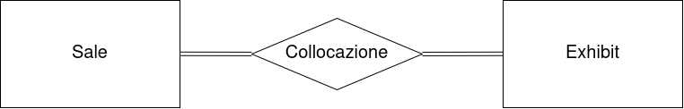
Ogni operatore copre le sale attraverso lo svolgimento del proprio turno.

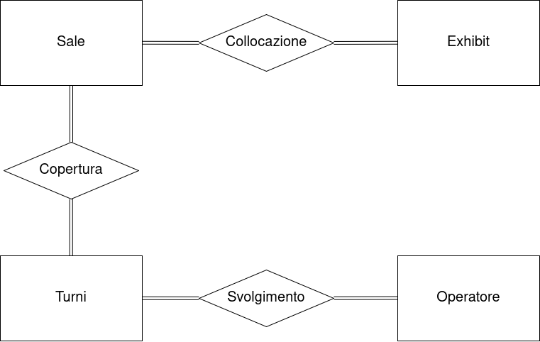

Ogni scuola si prenota per avere accesso ai laboratori ai quali sono dedicati delle guide

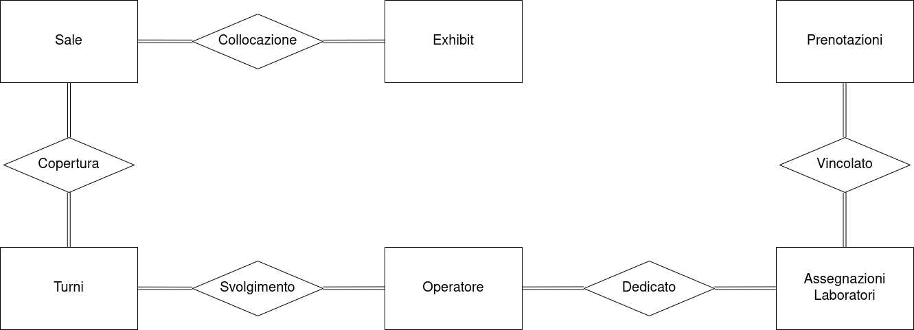
Ora definiamo la cardinalità delle relazioni

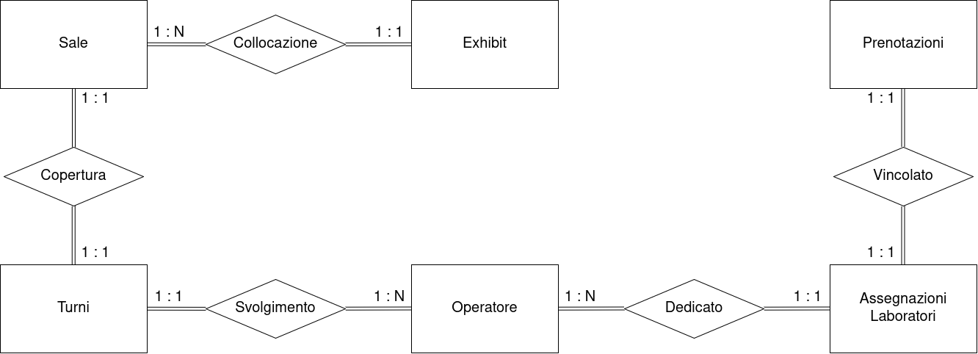
Vincoli non esprimibili
Osserviamo che alcuni vincoli non sono direttamente esprimibili all’interno dello schema appena proposto.
- Le Sale non per forza devono avere specificato un “tema”;
- Il “ruolo” degli Operatori deve rientrare in uno dei parametri dettati dall’ENUM (GUIDE, TECHNICAL) ed inoltre non ha un parametro di default;
- Lo “stato” degli Exhibit deve rientrare in uno dei parametri dettati dall’ENUM ('ACTIVE', 'INACTIVE', 'MAINTENANCE') e di default è impostato ad 'ACTIVE'.

Dizionario dei dati

Entità | Descrizione | Attributi | Identificatori
Sale | Luogo dove si trovano gli Exhibit | id_sala, nome, tema | id_sala
Operatori | Dipendenti museo | id_operatore, nome, cognome, ruolo | id_operatore
Exhibit | Installazioni interattive | id_exhibit, nome, stato, id_sala, data_ultima_manutenzione, frequenza_manutenzione_giorni | id_exhibit
Prenotazioni | Scuole che si prenotano al museo | di_prenotazione, scuola, data_prenotazione, num_studenti | id_prenotazione
Assegnazioni_Laboratorio | Collega gli operatori alle relative prenotazioni | id_prenotazione, id_operatore | id_prenotazione, id_operatore
Turni | Gestione dei turni degli operatori | id_turno, data_turno, ora_inizio, ora_fine, id_operatore, id_sala | id_turno

Dizionario delle relazioni

Relazione | Entità coinvolte | Descrizione
Collocazione | Exhibit, Sala | Indica quali exhibit sono presenti in quali sale
Copertura | Sale, Turni | Indica quale copre la sala specificata
Svolgimento | Turni, Operatori | Indica quale operatore è di turno
Dedicato | Operatore, Assegnazioni_Laboratori | Indica la guida assegnata al dato laboratorio
Vincolato | Prenotazioni, Assegnazioni_Laboratori | Indica la scolaresca associata al dato laboratorio

Progettazione Logica

Stima dei volumi

Analizziamo i seguenti dati per fare una stima dei volumi.
- Nel museo ci sono circa 100 prenotazioni al mese dove solo 60 sono eseguibili: le altre sono rimandate o scartate;
- Ci sono circa 30 operatori di cui 20 guide e 10 tecnici. Osserviamo che il personale tecnico è generale e non assegnato ad un Exhibit specifico;
- Ci sono almeno 20 laboratori al mese (ricordiamo che potrebbe esserci una coicidenza fra i turni e le assegnazioni) e abbiamo una guida dedicata ad ogni laboratorio;
- Ci sono in totale 10 Sale con 2 Exhibit in ognuna;
- Ci sono due turni al giorno di cui uno di mattina e uno di pomeriggio per ogni mese. Osserviamo che ogni turno ha un operatore guida;
- I laboratori sono richiesti sotto prenotazione e ci possono essere al massimo 60 prenotazioni, ossia 2 per ogni giorno del mese.

Stima Volumi: Entità
Nome | Volume | Note
Prenotazioni | 100 | -
Operatori | 30 | 20 Guide, 10 Tecnici
Sale | 10 | -
Exhibit | 20 | 10 Sale × 2 Exhibit
Turni | 60 | 2 Turni × 30 Giorni
Assegnazioni_Laboratori | 60 | 2 Laboratori × 30 Giorni

Stima Volumi: Relazioni
Nome | Entità Coinvolte | Volume | Note
Collocazione | Exhibit, Sale | 600 | 1 Exhibit : 1 Sala - 2 × 10 × 30 gg
Copertura | Sale, Turni | 600 | 1 Turno : 1 Sala - 2T/gg × 10 × 30 gg
Svolgimento | Turni, Operatori | 1200 | 1 Turno : 1 Guida - 2T/gg × 20 × 30 gg
Dedicato | Operatori, Laboratori | 60 | 1 Operatore : 1 Lab - 1 × 2T/gg × 30gg
Vincolato | Prenotazioni, Laboratori | 60 | 1 Prenotazione : 1 Lab - 1 × 2T/gg × 30gg

Tabella delle frequenze
N | Operazione | Descrizione | Tipo | Frequenza
1 | Modifica tema della Sala | Si aggiorna il tema degli Exhibit della Sala | S | 1 volta / mese
2 | Visualizzare tutti i turni di una guida | Serve ad avere una lista di turni associati ad una specifica guida | L | 1000 volte / mese
3 | Vedere quale operatore tecnico è presente nella struttura | Serve a visualizzare quale tecnico bisogna contattare in caso di malfunzionamento dell'Exhibit | L | 10 volte / mese
4 | Inserimento di un nuovo operatore | Serve per aggiungere un nuovo elemento alla lista degli operatori in caso di assunzione | S | 2 volte / mese
5 | Rimozione vecchio operatore | Serve per rimuovere un operatore licenziato | S | 5 volte / mese
6 | Visualizzare la lista di tutti gli operatori | Potrebbe servire, ad esempio a fine mese, per gli stipendi | L | 3 volte / mese
7 | Visualizzare lo stato degli Exhibit | Serve per vedere se è richiesto intervento tecnico sugli Exhibit | L | 30 volte / mese
8 | Visualizzare tutti gli Exhibit che richiedono manutenzione | Serve per sapere il numero di Exhibit che richiedono manutenzione | L | 20 volte / mese
9 | Visualizzare l'Exhibit la cui data di ultima manutenzione è la più lontana | Serve per richiedere la manutenzione dell'Exhibit prima che scadano i giorni della frequenza manutenzione | L | 10 volte / mese
10 | Visualizzare gli Exhibit presenti in una data Sala | Serve per conoscere la locazione spaziale di alcuni degli Exhibit | L | 10 volte / mese
11 | Introduzione di un nuovo Exhibit | Serve per aggiungere un nuovo Exhibit al museo | S | 2 volte / mese
12 | Rimozione di un vecchio Exhibit | Serve per rimuovere un Exhibit non più disponibile presso il museo | S | 2 volte / mese
13 | Visualizzare il numero totale di prenotazioni | Serve a sapere quali sono le prenotazioni per il mese corrente | L | 10 volte / mese
14 | Visualizzare il numero di prenotazioni di una scuola in un anno | Serve a sapere quali sono state tutte le prenotazioni data una scuola specifica | L | 3 volte / mese
15 | Visualizzare il numero di prenotazioni per la settimana | Serve a sapere quali sono le prenotazioni per la settimana | L | 2 volte / mese
16 | Visualizzare le scuole che verranno in giornata | Serve a verificare quali sono le prenotazioni (nello specifico le scuole) che si presenteranno in giornata | L | 30 volte / mese
17 | Visualizzare il numero di partecipanti ai laboratori | Serve a vedere quanti studenti parteciperanno al dato laboratorio | L | 40 volte / mese
18 | Visualizzare le guide presenti in giornata | Serve a sapere il nome degli operatori che solgeranno il relativo turno | L | 30 volte / mese

Analisi delle Ridondanze
Distinguiamo il numero delle operazioni di lettura e di scrittura

Numero operazioni di scrittura
Op | 1 | 4 | 5 | 11 | 12 | Totale
Freq | 1 | 2 | 5 | 2 | 2 | 12

Numero operazioni di lettura
Op | 2 | 3 | 6 | 7 | 8 | 9 | 10 | 13 | 14 | 15 | 16 | 17 | 18 | Totale
Freq | 1000 | 10 | 3 | 30 | 10 | 20 | 10 | 10 | 3 | 2 | 30 | 40 | 30 | 1198

Analisi operazione (2) - Conteggio turni guida
Frequenza totale: 1000 volte / mese
Osservazione: per vedere i turni dobbiamo fare una JOIN tra la tabella "Turni" e la tabella "Operatori".

- Senza Ridondanza (JOIN)
1000 letture × costo JOIN (supponiamo 2 accessi) = 2000 accessi / mese

- Con Ridondanza (Nome operatore nei turni)
1000 letture × 1 accesso = 1000 accessi / mese

Conclusione: La ridondanza del nome, che tendenzialmente non è soggetta a frequenti cambiamenti, renderebbe il carico di lavoro più leggero per il database.

Analisi operazione (3) - Operatore presente in struttura
Frequenza totale: 10 volte / mese
Osservazione: per vedere se l'operatore è presente in struttura è necessario vedere se il dato operatore ha un turno associato, pertanto procediamo analogamente all'operazione (3).

- Senza Ridondanza (JOIN)
10 letture × costo JOIN (supponiamo 2 accessi) = 40 accessi / mese

- Con Ridondanza (Nome operatore nei turni)
20 letture × 1 accesso = 20 accessi / mese

Conclusione: Avere un attributo ridondante sulla presenza o meno dell'operatore, anche fosse un attributo nella tabella Operatori, ridurrebbe il numero di operazioni.

Analisi operazioni (13), (14), (15) - Conteggio delle prenotazioni
Frequenza totale: 10 + 3 + 2 = 15 volte / mese
- Senza Ridondanza
Il costo è irrisorio (sono solo 15)

- Con Ridondanza
Supponendo si abbia un counter generale del numero di prenotati, ogni volta che una scuola si prenota si dovrebbe aggiornare suddetto parametro con un costo sicuramente superiore a 15 operazioni.

Conclusione: Non conviene la ridondanza per le operazioni (13), (14), (15).

Analisi operazioni (18) - Ricerca guide in giornata
Frequenza totale: 30 volte / mese
Osservazione: per ricavarti il nome delle guide è necessario fare una JOIN fra la tabella "Turni" e la tabella "Operatori"

- Senza Ridondanza (JOIN)
30 letture × costo JOIN (supponiamo 2 accessi) = 60 accessi / mese

- Con Ridondanza (Nome operatore nei turni)
30 letture × 1 accesso = 30 accessi / mese

Conclusione: Osserviamo che la conclusione è la medesima del punto sopra elencato per le operazioni (13), (14), (15)

Stima dei costi di accesso ai dati
Ricaviamo quanti record al mese saranno necessari al nostro database e cerchiamo il metodo di ricerca più efficiente.

- 1 Sala ha 2 Exhibit => 20 record;
- Sale => 10 record;
- 1 Sala ha 2 Turni al giorno => 600 record;
- Operatori => 30 record;
- Prenotazioni => 100 record;
- Assegnazioni_Laboratori => 60 record.
Totale: 820 record.
Per un'analisi in eccesso assumeremo 1000 record.

Supponiamo 1000 record di dimensione prefissata pari a 512 byte (valore indicativo), memorizzati in blocchi di dimensione pari a 2048 byte in modo unspanned.
La dimensione del campo chiave primaria V pari a 100 byte e la dimensione del puntatore a blocco P sia 8 byte.
Confrontiamo i seguenti metodi di accesso ai dati:
- Ricerca basata su indice primario costruito sul campo chiave primaria;
- Ricerca basata su indice denso costruito sul campo chiave;
- Ricerca basata su un indice multilivello statico ottenuto a partire da un indice primario costruito sul campo chiave primaria.

Cominciamo col presentare i dati in forma organizzata e fare dei calcoli preliminari

num record = 1000 record
dim record = 512 byte
dim chiave = 100 byte
dim puntatore = 8 byte

0) Ricaviamo blocking factor e il numero di blocchi richiesti

Passiamo ora al calcolo dei costi di ricerca

1) Costo ricerca basata su indice primario costruito sul campo chiave primaria

Costo accessi assumendo ricerca binaria

2) Costo ricerca basata su indice denso costruito sul campo chiave

Costo accessi assumendo ricerca binaria

3) Ricerca basata su un indice multilivello statico ottenuto a partire da un indice primario costruito sul campo chiave primaria.

Costo accessi assumendo ricerca binaria

Concludiamo che il metodo di ricerca migliore sarebbe quello della ricerca basata su indice multilivello statico ottenuto a partire da un indice primario costruito sul campo chiave primaria, ossia (3).
Schema logico
Presentazione Entità
Grassetto: Primary Key (PK)
Sottolineato: Foreign Key (FK)

- Sale (id_sala, nome, piano, tema);
- Operatori (id_operatore, nome, cognome, ruolo);
- Exhibit (id_exhibit, nome, stato, id_sala, data_ultima_manutenzione, frequenza_manutenzione_giorni);
- Prenotazioni (id_prenotazione, scuola, data_prenotazione, num_studenti);
- Assegnazioni_Laboratori (id_prenotazione, id_operatore);
- Turni (id_turno, data_turno, ora_inizio, ora_fine, id_operatore, id_sala).

Presentazione chiavi
- id_sala -> nome, piano, tema;
- id_operatore -> nome, cognome, ruolo;
- id_exhibit -> nome, stato, id_sala, data_ultima_manutenzione, frequenza_manutenzione_giorni;
- id_prenotazione -> scuola, data_prenotazione, num_studenti;
- id_prenotazione -> id_operatore;
- id_operatore -> id_prenotazione;
- id_turno -> data_turno, ora_inizio, ora_fine, id_operatore, id_sala.

Progettazione Fisica

Dizionario delle entità
Entità: Sale
Attributo | Tipo di dato | Lunghezza | Vincoli | Descrizione
id_sala | INT | - | PK, AI | Identificativo univoco
nome | VARCHAR | 100 | NN | Nome sala
tema | VARCHAR | 50 | - | Tema associato alla sala

Entità: Operatori
Attributo | Tipo di dato | Lunghezza | Vincoli | Descrizione
id_operatore | INT | - | PK, AI | Identificatore univoco
nome | VARCHAR | 50 | NN | Nome operatore
cognome | VARCHAR | 50 | NN | Cognome operatore
ruolo | ENUM | - | 'GUIDE', 'TECHNICAL', NN | Ruolo del dato operatore

Entità: Exhibit
Attributo | Tipo di dato | Lunghezza | Vincoli | Descrizione
id_exhibit | INT | - | PK, AI | Identificatore univoco
nome | VARCHAR | 100 | NN | Nome exhibit
stato | ENUM | - | 'ACTIVE (default)', 'INACTIVE', 'MAINTENANCE' | Descrizione stato del dato exhibit
id_sala | INT | - | FK | Riferimento a id_sala della tabella Sala
data_ultima_manutenzione | DATE | - | - | Data ultima manutenzione exhibit
frequenza_manutenzione_giorni | INT | - | - | Frequenza manutenzione del dato exhibit espresso in giorni
Tabella C.3

Entità: Prenotazioni
Attributo | Tipo di dato | Lunghezza | Vincoli | Descrizione
id_prenotazione | INT | - | PK, AI | Identificatore univoco
scuola | VARCHAR | 150 | NN | Nome scuola prenotata
data_prenotazione | DATE | - | NN | Data della prenotazione
num_studenti | INT | - | > 0 | Numero studenti associato alla prenotazione che deve essere maggiore di zero

Entità: Assegnazioni_Laboratori
Attributo | Tipo di dato | Lunghezza | Vincoli | Descrizione
id_prenotazione | INT | - | PK, FK | Identificatore univoco di Prenotazioni; Parte della chiave primaria
id_operatore | INT | - | PK, FK | Identificatore univoco di Operatori; Parte della chiave primaria

Entità: Turni
Attributo | Tipo di dato | Lunghezza | Vincoli | Descrizione
id_turno | INT | - | PK, AI | Identificatore univoco
data_turno | DATE | - | NN | Data turno del dato operatore
ora_inizio | TIME | - | NN | Orario d'inizio turno
ora_fine | TIME | - | NN | Orario fine turno
id_operatore | INT | - | FK | Riferimento alla tabella Operatore
id_sala | INT | - | FK | Riferimento alla tabella Sala

Legenda:
- PK (Primary Key);
- FK (Foreign Key);
- AI (Auto Increment);
- NN (Not Null);
- Unique;

Dizionario delle relazioni

Relazione | Entità A | Entità B | Cardinalità |  | Descrizione
Relazione | Entità A | Entità B | (A -> B) | (B -> A) | Descrizione
Collocazione | Exhibit | Sale | 1 : 1 | 1 : N | Gli Exhibit sono collocati nelle Sale ma nelle Sale sono collocati N Exhibit
Copertura | Sale | Turni | 1 : 1 | 1 : 1 | Le Sale sono coperte a Turni mentre i Turni coprono le Sale
Svolgimento | Turni | Operatori | 1 : 1 | 1 : N | Più Turni sono svolti da più Operatori ma un Operatore svolge più Turni
Dedicato | Operatori | Assegnazioni_Laboratori | 1 : N | 1 : 1 | Un Operatore è dedicato a più Laboratori ma un Laboratorio è dedicato univocamente ad un Operatore
Vincolato | Assegnazioni_Laboratori | Prenotazioni | 1 : 1 | 1 : 1 | Un Laboratorio è vincolato a una Prenotazione e viceversa

Dettaglio tecnico sulle Relazioni

- Relazione Exhibit - Sale (Collocazione)

- Chiave esterna: Exhibit.id_sala -> Sale.id_sala;
- Azione su eliminazione (ON DELETE): SET NULL (Exhibit);

- Analisi dei valori (min, max)
- Da A -> B (Un Exhibit rispetto le Sale)
  - Minimo: 1 Possiamo collocare solo un Exhibit alla volta;
  - Massimo: 1 -

- Da B -> A (Le Sale rispetto gli Exhibit)
  - Minimo: 1 Una Sala deve avere collocato almeno un Exhibit;
  - Massimo: N All'interno di una Sala possiamo avere più Exhibit alla volta;

- Relazione Sale - Turni (Copertura)

- Chiave esterna: Sale.id_sala-> Turni.id_sala;
- Azione su eliminazione (ON DELETE): Nessuna specifica;

- Analisi dei valori (min, max)
- Da A -> B (Le Sale rispetto i Turni)
  - Minimo: 1 Ogni Sala è sempre coperta da un Turno;
  - Massimo: 1 -

- Da B -> A (I Turni rispetto le Sale)
  - Minimo: 1 Un Turno copre sempre una sola Sala;
  - Massimo: 1 -

- Relazione Turni - Operatori (Svolgimento)

- Chiave esterna: Turni.id_operatore -> Operatori.id_operatore;
- Azione su eliminazione (ON DELETE): Nessuna specifica;

- Analisi dei valori (min, max)
- Da A -> B (I Turni rispetto gli Operatori)
  - Minimo: 1 Un Turno è gestito da una sola Guida;
  - Massimo: 1 -

- Da B -> A (Gli Operatori rispetto i Turni)
  - Minimo: 1 Abbiamo almeno un Operatore che svolge più Turni;
  - Massimo: N Più Operatori coprono più Turni

- Relazione Operatori - Assegnazioni_Laboratori (Dedicato)

- Chiave esterna: Operatori.id_operatore -> Assegnazioni_Laboratori.id_operatore;
- Azione su eliminazione (ON DELETE): ON DELETE CASCADE;

- Analisi dei valori (min, max)
- Da A -> B (Gli Operatori rispetto l'Assegnazioni_Laboratori)
  - Minimo: 1 Almeno un Operatore deve essere dedicato ad un Laboratorio;
  - Massimo: N Più Operatori possono dedicarsi a più Laboratori;

- Da B -> A (Le Assegnazioni_Laboratori rispetto gli Operatori)
  - Minimo: 1 Dobbiamo avere almeno un Laboratorio dedicato per Operatore;
  - Massimo: 1 Possiamo avere al massimo un Laboratorio dedicato ad un Operatore;

- Relazione Assegnazioni_Laboratori - Prenotazioni (Vincolato)

- Chiave esterna: Assegnazioni_Laboratori.id_prenotazione -> Prenotazioni.id_prenotazione;
- Azione su eliminazione (ON DELETE): ON DELETE CASCADE;

- Analisi dei valori (min, max)
- Da A -> B (Un'Assegnazioni_Laboratori rispetto le Prenotazioni)
  - Minimo: 1 Un Laboratorio è vincolato ad una Prenotazione;
  - Massimo: 1 -

- Da B -> A (Le Prenotazioni rispetto le Assegnazioni_Laboratori)
  - Minimo: 1 Una Prenotazione è vincolata ad un Laboratorio;
  - Massimo: 1 -

Schema fisico del database

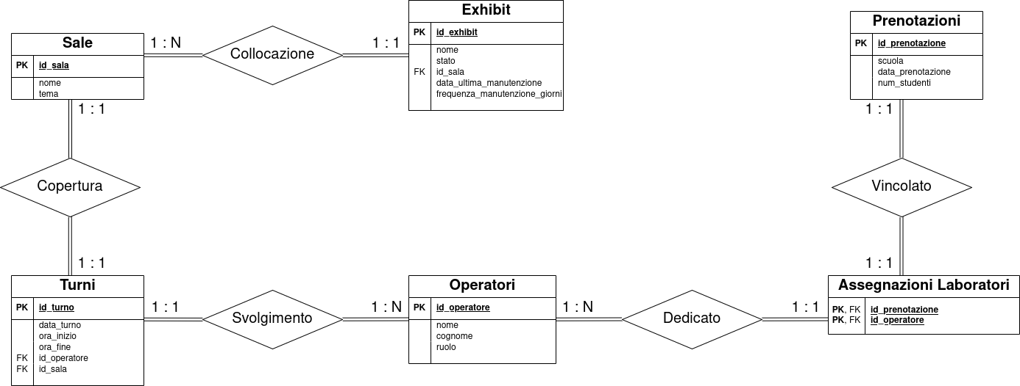
Utilizzo AI

Durante la realizzazione del progetto mi sono servito di Gemini per avere un riferimento di base su come presentare i dati nel mio elaborato.

Di seguito sono indicati i prompt e la relativa risposta dell'AI.

Prompt 1: "potresti fornirmi un esempio di dizionario delle entità per la documentazione di un database?"

Certamente. Un Dizionario dei Dati (o Dizionario delle Entità) è fondamentale per mappare la logica del database e garantire che tutti gli stakeholder parlino la stessa lingua. Serve a descrivere in dettaglio cosa rappresentano le tabelle, quali vincoli hanno e che tipo di dati ospitano.
Ecco un esempio strutturato basato su un ipotetico sistema di E-commerce.

1. Entità: Clienti
Descrizione: Memorizza le informazioni anagrafiche e di contatto degli utenti registrati sulla piattaforma.
Attributo | Tipo di Dato | Lunghezza | Vincoli | Descrizione
ID_Cliente | INT | - | PK, AI | Identificativo univoco del cliente.
Nome | VARCHAR | 50 | NOT NULL | Nome di battesimo dell'utente.
Cognome | VARCHAR | 50 | NOT NULL | Cognome dell'utente.
Email | VARCHAR | 100 | UNIQUE, NN | Indirizzo email usato per il login.
Data_Iscrizione | DATE | - | DEFAULT: Now() | Data di creazione dell'account.

2. Entità: Ordini
Descrizione: Registra le transazioni effettuate dai clienti. Ogni ordine è collegato a un singolo cliente.
Attributo | Tipo di Dato | Lunghezza | Vincoli | Descrizione
ID_Ordine | INT | - | PK, AI | Numero identificativo dell'ordine.
FK_Cliente | INT | - | FK | Riferimento a ID_Cliente nella tabella Clienti.
Data_Ordine | DATETIME | - | NOT NULL | Data e ora esatta dell'acquisto.
Stato | ENUM | - | 'In lavorazione', 'Spedito', 'Consegnato' | Stato attuale dell'avanzamento.
Totale_Euro | DECIMAL | 10,2 | > 0 | Valore totale dell'ordine IVA inclusa.

3. Entità: Prodotti
Descrizione: Catalogo degli articoli disponibili per la vendita.
Attributo | Tipo di Dato | Lunghezza | Vincoli | Descrizione
SKU | VARCHAR | 20 | PK | Stock Keeping Unit (codice univoco prodotto).
Nome_Prodotto | VARCHAR | 255 | NOT NULL | Nome commerciale del prodotto.
Prezzo_Unitario | DECIMAL | 10,2 | NOT NULL | Prezzo di listino attuale.
Giacenza | INT | - | DEFAULT: 0 | Quantità disponibile in magazzino.

Legenda dei Vincoli (Metadata)
Per rendere il dizionario comprensibile anche ai non tecnici, è bene includere una piccola legenda:
- PK (Primary Key): Chiave primaria, identifica univocamente il record.
- FK (Foreign Key): Chiave esterna, crea un legame con un'altra tabella.
- AI (Auto Increment): Il valore aumenta automaticamente a ogni nuovo inserimento.
- NN (Not Null): Il campo non può essere lasciato vuoto.
- Unique: Non possono esserci due valori identici in quella colonna.

Consigli per una documentazione efficace
- Mantenimento: Il dizionario deve evolvere insieme al database. Se aggiungi una colonna in SQL, aggiorna il documento.
- Formato: Se il database è piccolo, un file Markdown o Excel è sufficiente. Per sistemi complessi, si usano tool di modellazione come MySQL Workbench, ERWin o dbdiagram.io.
- Descrizioni: Non essere tautologico. Invece di scrivere "Data_Ordine: la data dell'ordine", specifica se include l'orario o se segue il fuso orario UTC.

Prompt 2: "potresti fornirmi un esempio di dizionario delle relazioni sul database che mi hai appena fornito per favore?"

Certamente. Il Dizionario delle Relazioni (spesso integrato nel dizionario dei dati) serve a descrivere come le entità interagiscono tra loro, definendo la cardinalità e i vincoli di integrità referenziale.
Riprendendo l'esempio dell'E-commerce precedente, ecco come si strutturerebbe il dizionario delle relazioni:

Dizionario delle Relazioni (Schema E-commerce)
Relazione | Entità A | Entità B | Cardinalità | Descrizione
Effettua | Clienti | Ordini | 1:N | Un cliente può effettuare molti ordini, ma un ordine appartiene a un solo cliente.
Include | Ordini | Prodotti | N:M | Un ordine può contenere molti prodotti e un prodotto può comparire in molti ordini.

Dettaglio Tecnico delle Relazioni

1. Relazione: Clienti — Ordini (Uno a Molti)
- Tipo: Identificante / Non identificante (a seconda della logica di business).
- Chiave Esterna (FK): Ordini.FK_Cliente → punta a Clienti.ID_Cliente.
- Partecipazione:
  - Clienti: Opzionale (Un cliente può essersi registrato ma non aver ancora ordinato nulla).
  - Ordini: Obbligatoria (Un ordine non può esistere senza un cliente associato).
- Azione su Eliminazione (ON DELETE): RESTRICT o SET NULL (solitamente non si eliminano i dati dei clienti se hanno ordini storici per motivi fiscali).

2. Relazione: Ordini — Prodotti (Molti a Molti)
In un database relazionale, una relazione N:M (Molti a Molti) non può essere implementata direttamente e richiede una tabella di giunzione (spesso chiamata Dettagli_Ordine o Righe_Ordine).
Entità Associativa: Dettagli_Ordine
Descrive quali prodotti sono in quale ordine e in quale quantità.
Attributo | Tipo | Vincoli | Descrizione
FK_Ordine | INT | PK, FK | Punta a Ordini.ID_Ordine.
FK_Prodotto | VARCHAR | PK, FK | Punta a Prodotti.SKU.
Quantità | INT | > 0 | Numero di unità acquistate di quel prodotto.
Prezzo_Vendita | DECIMAL | NOT NULL | Prezzo al momento dell'acquisto (storico).

Rappresentazione Logica (Riepilogo)
Per una documentazione completa, potresti aggiungere una sezione testuale che spieghi le regole di business:
- Regola Cliente-Ordine: Ogni volta che un utente completa il checkout, il sistema genera un record nella tabella Ordini associando l'ID dell'utente attivo. Se l'utente cancella l'account, i suoi ordini vengono mantenuti come "Storico" ma scollegati dai dati sensibili (Anonymization).
- Regola Ordine-Prodotto: La relazione tra prodotti e ordini deve salvare il Prezzo_Vendita nella tabella di giunzione. Questo è fondamentale perché se il prezzo del prodotto cambia nel catalogo (tabella Prodotti) in futuro, l'ordine passato deve mostrare quanto il cliente ha effettivamente pagato in quel momento.

Consiglio Pro: Il Diagramma ER
Oltre al dizionario testuale, per le relazioni è quasi sempre necessario un Diagramma Entità-Relazione (ERD).
Questo permette di visualizzare immediatamente:
- Le "forchette" (crow's foot notation) che indicano il lato "Molti".
- Le linee continue o tratteggiate che indicano se la relazione è obbligatoria o opzionale.

Prompt 3: "potresti fornirmi un esempio di tabella dei volumi completa di entità e relazioni su un esempio scelto da te? "

Certamente. Per questo esempio, ho scelto un Sistema di Gestione E-commerce, poiché presenta relazioni classiche (1:N e N:M) che rendono la tabella dei volumi particolarmente significativa per il dimensionamento del database.
La Tabella dei Volumi serve a stimare il carico di dati che il sistema dovrà gestire, solitamente calcolato su base annua.

Scenario: Piattaforma E-commerce
Immaginiamo una piattaforma di medie dimensioni con le seguenti entità principali: Utente, Prodotto, Ordine e la tabella di relazione Dettaglio Ordine.

1. Tabella delle Entità
Questa tabella stima il numero di record (righe) per ogni oggetto principale.
Entità | Volume Iniziale | Incremento Annuo | Volume Totale (dopo 1 anno) | Note
Utente | 5.000 | 12.000 | 17.000 | Clienti registrati
Prodotto | 1.000 | 200 | 1.200 | Catalogo attivo
Ordine | 0 | 50.000 | 50.000 | Transazioni concluse
Recensione | 0 | 15.000 | 15.000 | Feedback prodotti

2. Tabella delle Relazioni
Questa tabella descrive come le entità interagiscono tra loro e quanto "pesa" il legame in termini di record generati.
Relazione | Entità Coinvolte | Tipo | Volume Stimato | Descrizione
Effettua | Utente $\rightarrow$ Ordine | 1:N | 50.000 | Ogni ordine appartiene a 1 utente. Media 3-4 ordini/utente.
Composto da | Ordine $\rightarrow$ Prodotto | N:M | 150.000 | Un ordine contiene mediamente 3 prodotti (Righe Dettaglio).
Scrive | Utente $\rightarrow$ Recensione | 1:N | 15.000 | Circa il 30% degli ordini genera una recensione.
Appartiene | Prodotto $\rightarrow$ Categoria | N:1 | 1.200 | Ogni prodotto è associato a una categoria merceologica.

Analisi Tecnica dei Dati
Perché queste tabelle sono fondamentali durante la progettazione?
- Dettaglio Ordine (N:M): Noterai che la relazione tra Ordini e Prodotti genera il volume più alto (150.000 record). In fase di ottimizzazione, questo suggerisce la necessità di indici specifici sulla chiave esterna ID_Ordine per velocizzare il recupero del carrello.
- Scalabilità: Sapendo che gli utenti crescono di 1.000 unità al mese, puoi prevedere quando sarà necessario fare un upgrade dello storage o passare a una gestione distribuita.
- Frequenza di Accesso: Sebbene i Prodotti siano pochi (1.200), la loro frequenza di lettura sarà altissima rispetto alla scrittura, giustificando l'uso di sistemi di caching (come Redis).
Nota: I numeri sopra sono proiezioni. In un caso reale, queste stime aiutano a calcolare lo spazio su disco occupato moltiplicando il numero di record per la dimensione media (in byte) di una singola riga.

